МУНИЦИПАЛЬНОЕ БЮДЖЕТНОЕ ОБЩЕОБРАЗОВАТЕЛЬНОЕ УЧРЕЖДЕНИЕ «СРЕДНЯЯ ОБЩЕОБРАЗОВАТЕЛЬНАЯ ШКОЛА №2 ИМЕНИ СВИДЕРСКОГО АЛЕКСАНДРА ГРИГОРЬЕВИЧА» ГОРОДА БАХЧИСАРАЙ РЕСПУБЛИКИ КРЫМ

Всероссийский педагогический конкурс
«Педагогические секреты»
Тема: «Интерактивные формы и методы работы на уроках английского языка из личного опыта учителя»

Работу подготовила
учитель английского языка
Абдуллаева Ливиза Шукриевна

2024 год
ВВЕДЕНИЕ

Ни для кого не секрет, что дети с малого возраста любят играть и активно проводить свое время. И это, конечно, отлично сказывается на их физической и умственной деятельности. Они подвижны, энергичны, готовые работать и показывать результат. Это может происходить не только во время отдыха, но и непосредственно в учебном процессе. Для этого можно и нужно использовать игровые методы и формы работы. Разберемся, что же это такое?
На современном этапе развития отечественной методической мысли основная, структурная единица образовательного процесса по иностранному языку – урок/занятие, рассматривается как сложный акт общения, главной целью которого является практика в решении задач взаимодействия между субъектами педагогического процесса, а основным способом достижения цели и овладения содержанием служат коммуникативные задачи разной степени сложности.
Принято считать, что общение в процессе обучения иностранному языку может быть «односторонним» и «многосторонним». В первом случае, имеется ввиду организация учебного процесса с преобладанием фронтальных форм работы, когда учитель спрашивает/побуждает ученика к речевой деятельности – ученик отвечает. Что касается «многостороннего» общения, для него типичными формами работы являются групповые и коллективные, в которых каждый ученик имеет возможность проявить себя как самостоятельный и полноправный участник определенной деятельности. Задача учителя – увлечь, заинтересовать учащихся так, чтобы они сами хотели продолжить и изучение определенной темы, расширить свои знания и применить их практически.
Цель исследования: изучить разные интерактивные формы и методы работы на уроках английского языка, обозначить их взаимодействие с теоретической и практической точек зрения, применить данные формы и методы в работе с разными классами на уроках английского языка.
Задачи исследования:
- обозначить понятие «интерактивная» форма работы на уроках английского языка;
- определить самые действенные формы работы на уроках английского языка;
- внедрить практическое использование интерактивных форм работы на уроках английского языка;
- подвести итог по изучаемой теме исследования.
Таким образом, следует сделать вывод о том, что теория и практика всегда взаимосвязаны, поэтому их нужно применять одновременно и следить за результатом этой связи, чтобы учебный процесс имел не просто результат, а совершенствовался с каждым новым уроком.

ИНТЕРАКТИВНЫЕ ФОРМЫ РАБОТЫ НА УРОКАХ АНГЛИЙСКОГО ЯЗЫКА (ПРИМЕРЫ ИЗ ЛИЧНОГО ОПЫТА УЧИТЕЛЯ)
Понятие «интерактивный урок» сейчас является очень популярным, особенно среди обучения младших школьников. Дети всегда остаются детьми, даже во время учебного процесса. Иногда они быстро устают, не хотят писать или читать. Но когда им предлагаешь поиграть, у них появляется новый поток энергии, интерес и желание доказать себе и одноклассникам, что они могут выполнить то или иное задание. Таким образом, они проявляют свою индивидуальность, логику, сообразительность, умение работать в коллективе. Поэтому на своих уроках я часто применяю интерактив. Конечно, это в основном происходит в конце урока, когда остается свободное время. Но, считаю, что и во время основной части урока можно применить игру для закрепления нового материала, лексики, прослушанного текста и т.д.
Современная методика преподавания предлагает множество игр, игровых форм обучения, в том числе с использованием компьютера, проектора, интернета. Кроссворды, ребусы, головоломки, тесты являются популярными способами усвоения новой темы, либо закрепления пройденного материала.
В своей работе я часто использую кроссворды или тесты для повторения или проверки новой лексики (в случае, если учащимся дано было задание выучить новые слова). Тесты для проверки прочитанного текста также хорошо показывают способность учащихся воспринять, осмыслить прочитанное и передать основную мысль.
Но чаще всего дети любят играть в устной форме. Для этого я использую разрезную азбуку (составление слов из букв английского алфавита), игру “Bingo” (кто быстрее назовет или отгадает слово), игру «Акула» (разгадывание слов по одной букве), игру «Цепочка» (учащиеся должны вспоминать и называть слова на последнюю букву предыдущего слова и таким образом формируется цепочка), игру «Кто/что это?» (с помощью карточек-картинок учитель описывает изображение на английском языке и ученики пытаются отгадать или задают наводящие вопросы), и другие интересные, познавательные игры.
Также можно и нужно использовать онлайн-игры и тесты. Современные дети и подростки не представляют свою жизнь без любимых гаджетов. Поэтому стоит обратить внимание на использование онлайн-игр и тестов на уроке. Для этого существуют различные обучающие и игровые сайты, с помощью которых можно легко увлечь учащихся и закрепить полученные знания. Например, на сайте http://www.study-languages-online.com/ru/en/english-for-children.html существует очень много тестовых заданий, с помощью которых можно закрепить знания, начиная от английского алфавита до более сложных грамматических правил. Как правило, учащиеся с удовольствием выполняют такого рода задания и получают результат своей работы в процентном отношении, а также видят количество допущенных ошибок.
Также интересной онлайн-игрой является игра «Найди буквы английского алфавита», в которой среди яркой картинки спрятаны буквы английского алфавита. Таким образом, учащийся может не только запомнить и закрепить свои знания, но и совершенствовать свое мышление, память, быстроту реакции.
Еще один из любимых видов интерактива как для учителя, так и для учеников, может быть квест. Квест (англ. quest) или приключенческая игра (англ. adventure game) — один из основных жанров компьютерных игр, представляющий собой интерактивную историю с главным героем, управляемым игроком. Важнейшими элементами игры в жанре квеста являются собственно повествование и исследование мира, а ключевую роль в игровом процессе играет решение головоломок и задач, требующих от игрока умственных усилий. То есть учащиеся проявляют не только самостоятельность, но и умение слушать и слышать окружающих. В моей практике я использую квесты для ознакомления и закрепления знаний о культуре, истории и традициях англоговорящих стран. Многие учащиеся показывают отличные знания и, конечно, расширяют свой кругозор.
И, конечно, немаловажную роль играет поощрение, даже в игровой деятельности. Учащимся важно получить оценку, «похваляшку» (для младших школьников) или даже неожиданный сюрприз от учителя за выполнение задания или достижения результата в игре. Поэтому игра “The cake” является самой популярной в моей практике. Перед учащимися несколько коробочек, напоминающих торт. На каждой коробке название одной из популярных стран мира. При вопросе учителя “Where would you like to go?” (Куда бы ты хотел отправиться?), ученик выбирает одну страну, выполняет задание на коробке и получает «сюрприз» от учителя. Это может быть дополнительная оценка, возможность не выполнять домашнее задание, побыть в роли учителя или получить конфету. Учащиеся готовы усердно работать весь урок, чтобы в конце поиграть в эту игру.
Кроме игр, учащимся может быть предложен просмотр мультфильма, фрагмента фильма или сериала, с последующим объяснением понимания просмотренного. Такой вид работы также приносит свои плоды. Некоторые учащиеся стараются понять английскую речь без помощи учителя и без русских субтитров. Это отличный показатель самостоятельности и желания погрузиться в иностранную среду. Поэтому на своих уроках я часто показываю учащимся фрагменты из молодежного сериала “Headway”, а также мультфильм “Little bear”.
Таким образом, стоит отметить, что использование интерактива на уроках английского языка действительно приносит результат. Учащиеся ждут игры, интересные задания; проявляют свое творчество, индивидуальность, работают в парах и группах для достижения общей цели. Конечно, использование интерактивных форм и методов работы позволяет проявлять творчество преподавателю и достигать поставленные задачи урока с легкостью.
ПРИЛОЖЕНИЕ С ФОТОМАТЕРИАЛАМИ ПО ТЕМЕ ИССЛЕДОВАНИЯ
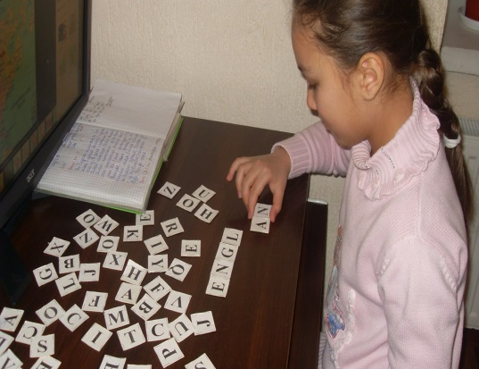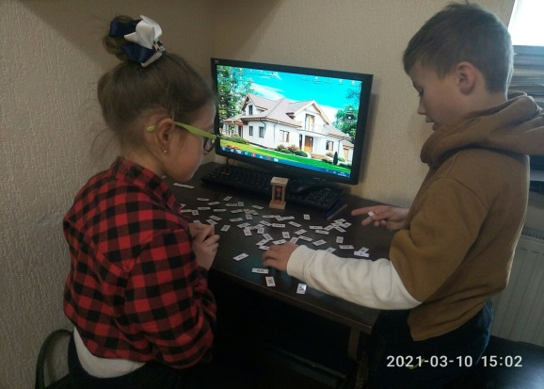
РАБОТА С РАЗРЕЗНОЙ АЗБУКОЙ СОСТАВЛЕНИЕ СЛОВ ПО СЛОГАМ

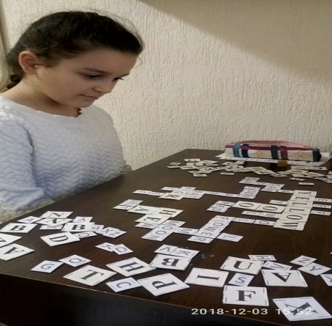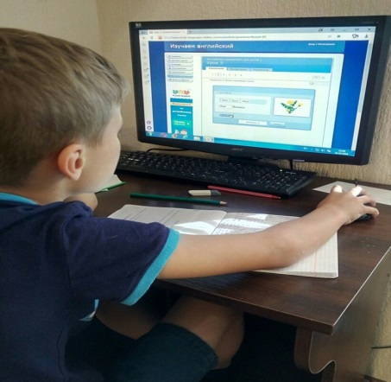
СОСТАВЛЕНИЕ КРОССВОРДА РАБОТА ОНЛАЙН
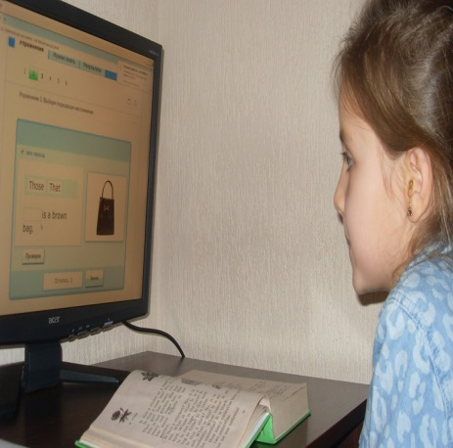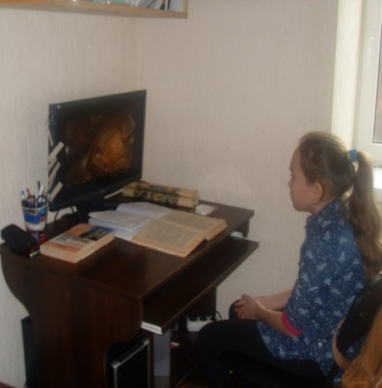
РАБОТА ОНЛАЙН ПРОСМОТР ВИДЕО
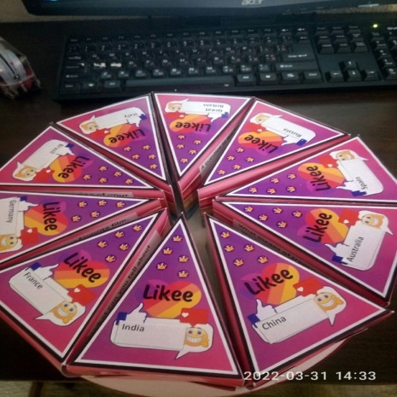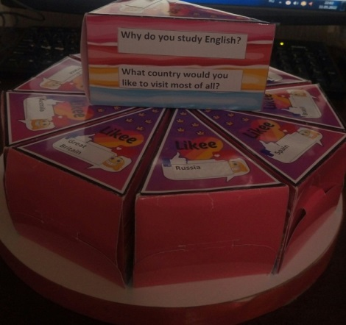
ИГРА «ТОРТИК» ИГРА «ТОРТИК»
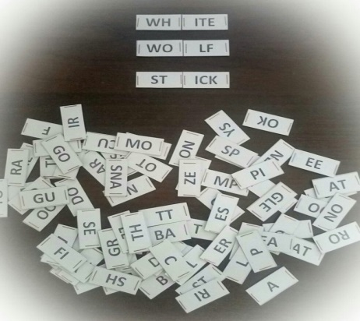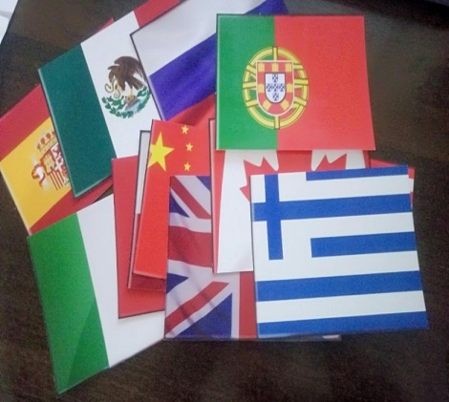
СОСТАВЛЕНИЕ СЛОВ ПО СЛОГАМ КАРТОЧКИ-ФЛАГИ
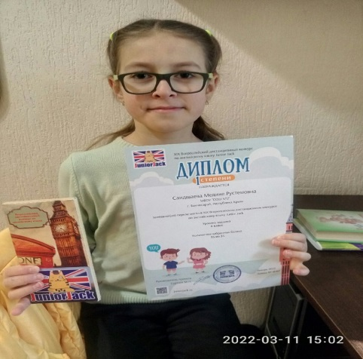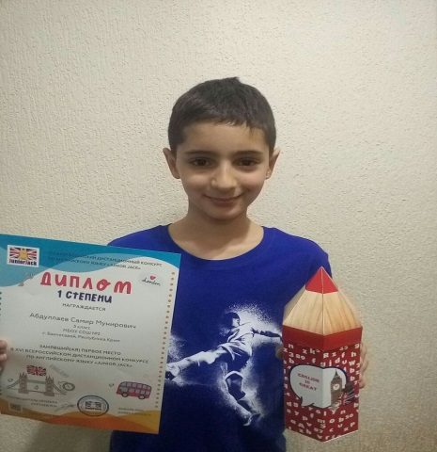
ПООЩРЕНИЕ ЗА УЧАСТИЕ В ОЛИМПИАДАХ/КОНКУРСАХ
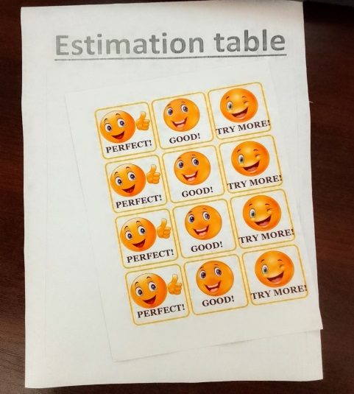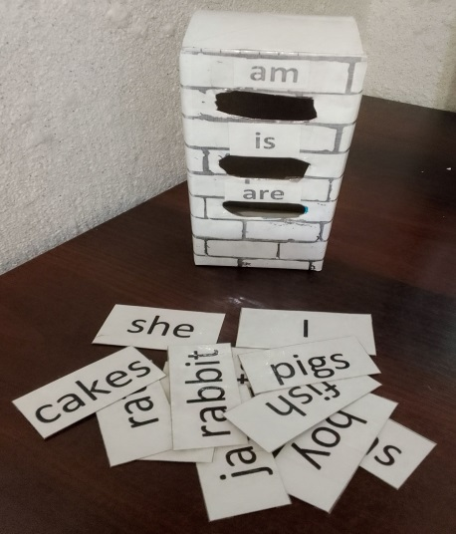
«ПОХВАЛЯШКИ» ЗА РАБОТУ НА УРОКЕ «УГАДАЙ ЯЧЕЙКУ» ДЛЯ ЗАКРЕПЛЕНИЯ TO BE
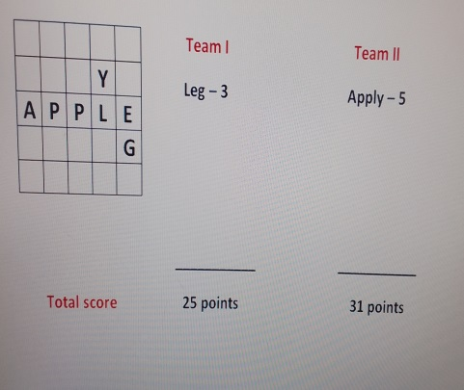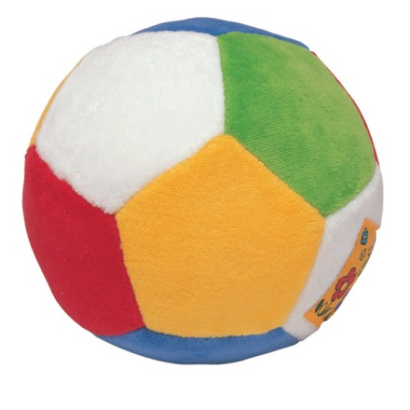
“YOU’RE SILLY” (РУССКАЯ ВЕРСИЯ
«БАЛДА») С помощью мягкого мяча учащимся предлагается
закрепить изученные слова или провести физическую
паузу во время урока, либо вспомнить, что изучили на
уроке. Учитель бросает мяч (или учащиеся друг другу) и
прорабатывают учебный материал

СПИСОК ИСПОЛЬЗОВАННЫХ ИСТОЧНИКОВ
- https://infourok.ru/interaktivnie-metodi-i-priemi-obucheniya-na-urokah-angliyskogo-yazika-406624.html
- https://infourok.ru/metodicheskaya-rabota-na-temu-interaktivnie-formi-obucheniya-na-urokah-angliyskogo-yazika-2266972.html
- http://www.study-languages-online.com/ru/en/english-for-children.html
- https://ru.wikipedia.org/wiki/Квест
- https://www.youtube.com/watch?v=ywpVCWv9LhE&list=PLEtzhB5hHLBIc-s5j1WzkSQlEYlXYBHwS
- https://www.youtube.com/watch?v=YkGgJrPPwiI&list=PLHTSj8BuQ0A_A0DJBOygD6wYKy4kSOAeZ
- Личный опыт работы учителя.

